
PEMERINTAH DAERAH PROVINSI JAWA BARAT
DINAS PENDIDIKAN
CABANG DINAS PENDIDIKAN WILAYAH X
SMA NEGERI 1 CIAWIGEBANG
Jalan Siliwangi No.106 Ciawigebang – Kuningan 45591 Telepon (0232) 878326
Website http://sman1ciawigebang.sch.id Email : suratsmanci@yahoo.com

Nomor : 818/TU.01.02-SMAN1CIAWIGEBANG
Lampiran : 1 lembar Kepada
Perihal : Permohonan untuk membuka SKP Yth. Kepala BKD Provinsi Jawa Barat
c.q. Pengelola Layanan SKP di
Bandung

Dengan hormat,

Bersama ini kami mohon kepada Kepala BKD Provinsi Jawa Barat untuk dapat membuka Fitur Layanan SKP (Edit SKP) untuk Pegawai :
Nama : AGUNG MUHAMMAD NOOR, S.Kom., M.Pd.
NIP : 198112222006041012
Unit kerja : SMAN 1 Ciawigebang Kab. Kuningan

Dikarenakan bahwa yang bersangkutan tidak bisa TUTUP SKP Triwulan I disebabkan Rencana Kinerja Atasan tidak terkait, adapun bukti-bukti akan kami lampirkan pada surat ini.
Demikian surat permohonan ini kami sampaikan untuk dapat ditindaklanjuti dan atas perhatiannya kami sampaikan terima kasih.

Kuningan, 22 April 2026
Yang memohon
AGUNG MUHAMMAD NOOR, S.Kom., M.Pd.
NIP. 198112222006041012
Mengetahui:
PLT. Kepala SMAN 1 Ciawigebang
IDI SUHARDI, S.Pd., M.Pd.
NIP. 197806102007011011

Tembusan:
- Yth. Kepala Dinas Pendidikan Provinsi Jawa Barat
- Yth. Kepala PSMA Dinas Pendidikan Provinsi Jawa Barat
- Yth. Kepala Cadisdik Wilayah X Provinsi Jawa Barat
- Yth. Bagian Kepegawaian dan Umum KCD Wilayah X

Lampiran :

BUKTI – BUKTI
SKP Tidak bisa ditutup pada Triwulan I

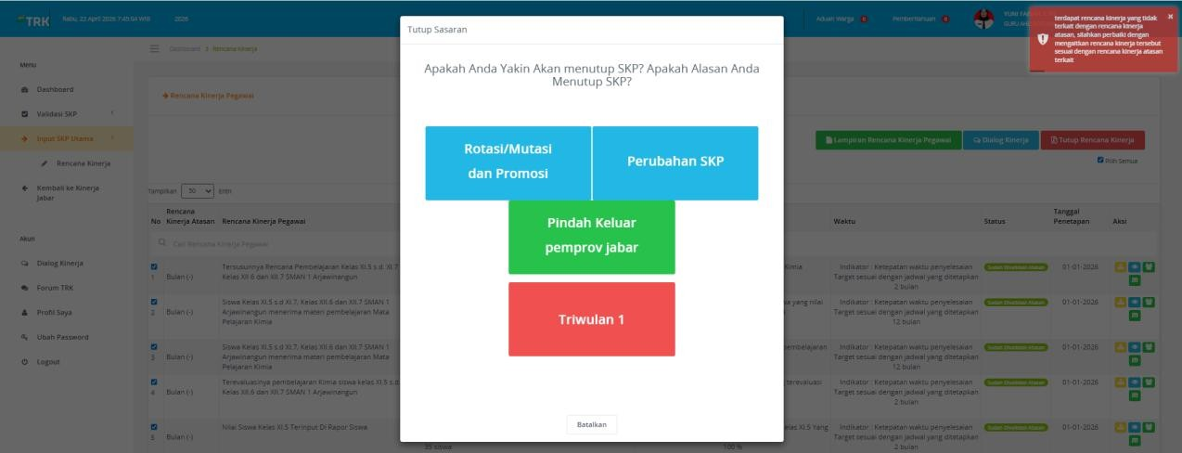
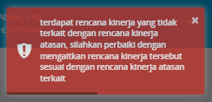
Ada notifikasi setelah melakukan klik Tombol Tutup SKP Triwulan I

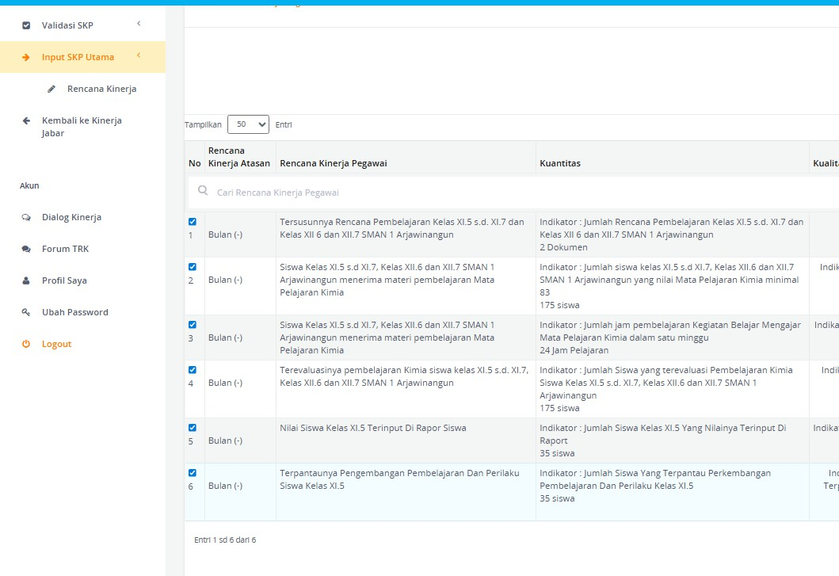
- Tidak adanya Rencana Kinerja Atasan

- Tidak ada Tombol Edit, sehingga tidak bisa mengaitkan Rencana Kinerja Atasan
